



**



3







**







Рис 1 Рис 2

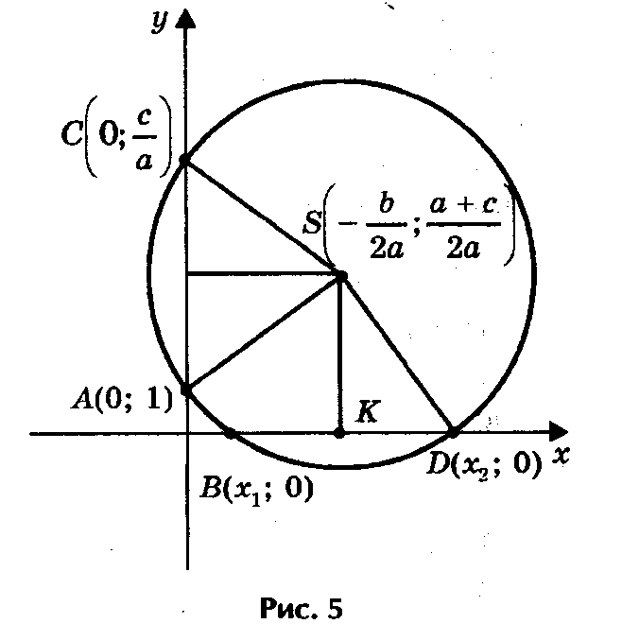

Рис 3

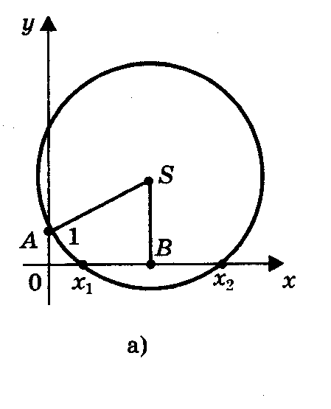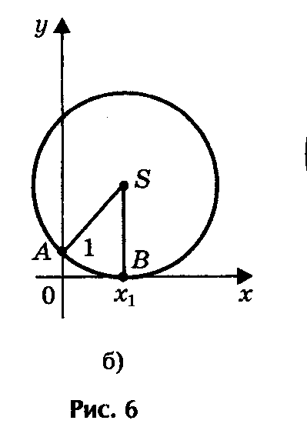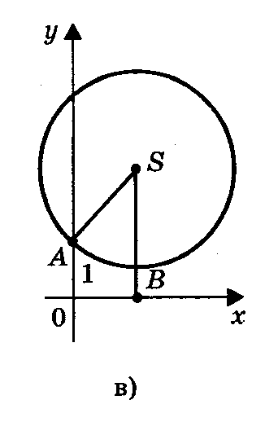

Рис. 4



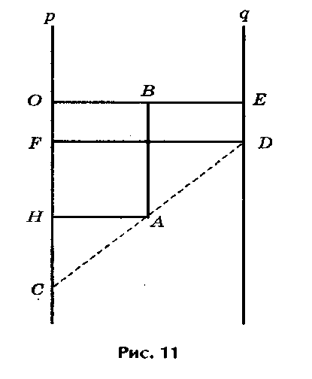

Рис. 5

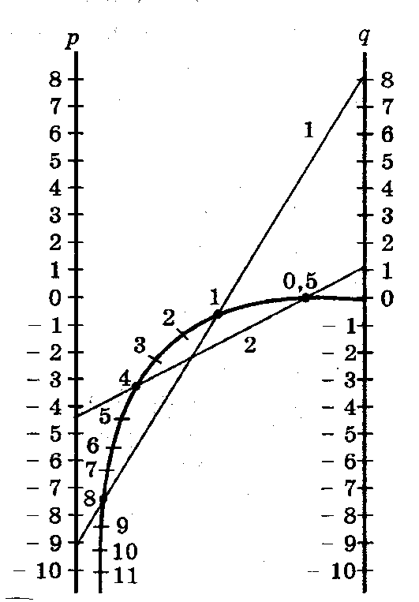

рис 6

*D x C*

|  |  |  |
| --- | --- | --- |
| 6 | 2 | 6 |
| 2 | x2 | 2 |
| 6 | 2 | 6 |

*A* х *B*

*Рис 7*

у у 3

|  |  |
| --- | --- |
| у2 | 3у |
| 3у | 9 |

3 Рис 8